交道APP
用户手册

北京中平科技有限公司

文档版本号： | V1.0 | 文档编号： | ZP-190926001
文档密级： | P1 | 归属部门/项目： | 交道
产品名： | 交道教育 | 子系统名： | 客货运驾驶员再教育培训管理系统
编写人： | 贾宇飞 | 编写日期： | 2019-09-29
目录
1.软件运行 1
2.交道教育首页 2
2.1免费体验系统 3
2.2正式学习/学员学习入口 4
3.登录 5
3.1找回密码 6
4.认证流程（共五步） 7
4.1第一步：选择城市与系统 7
4.2第二步：选择行业与身份 8
4.3第三步：信息补全 9
4.4第四步：核对信息 10
4.5第五步：活体检测 11
5.学习首页 12
5.1切换学习平台 13
5.2错题练习 14
5.3习题收藏 15
5.4考试记录 16
5.5顺序练习/随机练习 17
5.6考试 18
5.7课程 19
6.学员缴费 21
6.1开具发票 21
6.2补开发票 21
6.3查看缴费记录 22

1.软件运行
用户在安装完毕后，点击桌面图标即可进入APP，界面如（图1-1）
依次点击【立即体验】>【我要学习】，即可进入“交道教育首页”（图1-3）
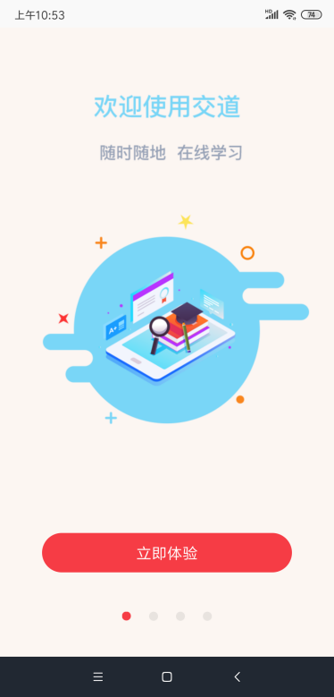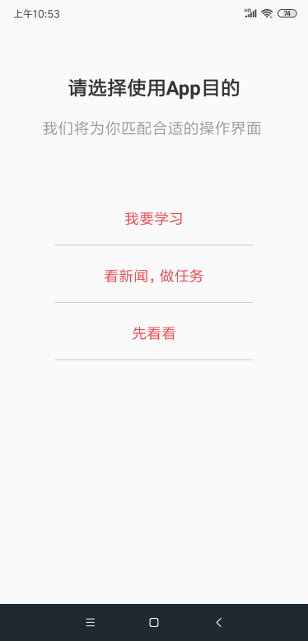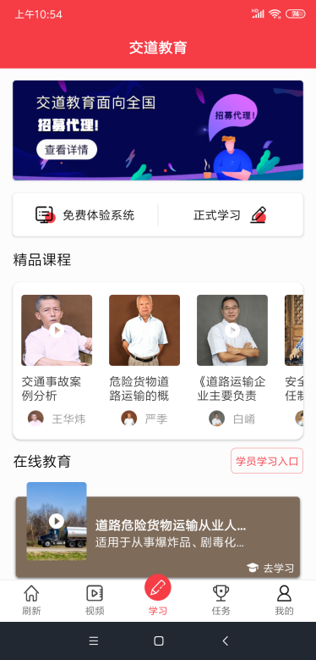
图1-1 图1-2 图1-3
2.交道教育首页
交道教育首页中“精品课程”、“在线教育”、“公开课”三大板块均提供试看课程；
若用户未在平台内缴费，系统将提示学员前往缴费，成为正式学员；
若用户已缴费，系统将引导学员选择子系统后前往学习
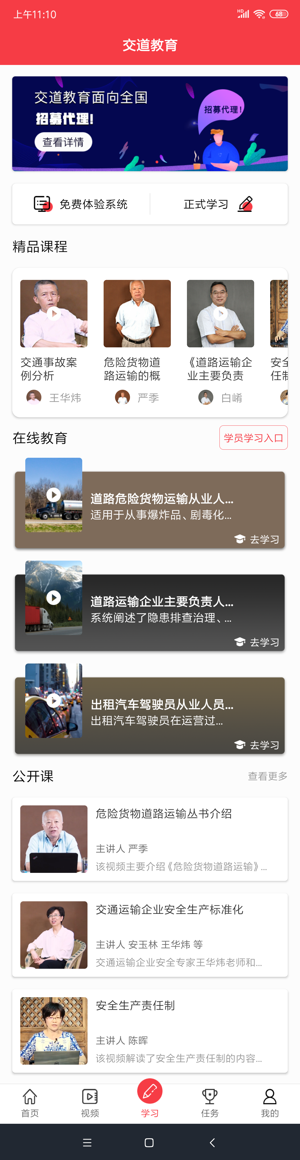
图2-1
2.1免费体验系统
点击交道教育首页【免费体验系统】，如（图2-1-1）所示，未登录状态下，仅可使用免费体验的三个系统学习；
点击【正式学习】：· 若用户未登录，将会前往“登录”页面；
· 若已登录，但未完成学员认证流程，将会进行信息补全
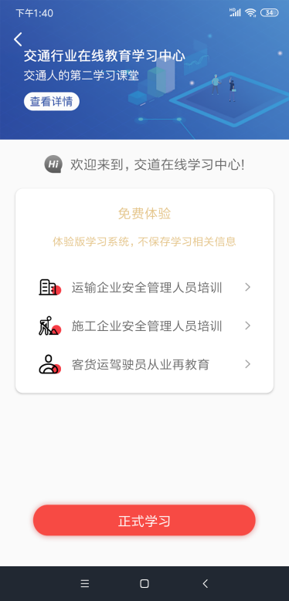
图2-1-1
2.2正式学习/学员学习入口
· 若用户未登录：点击后将前往登录页面登录
· 若用户已登录：完成信息认证的学员可直接进入“学习首页”进行学习
未完成信息认证的学员需完成认证方可学习
图2-2-1
3.登录
· 免密码登录：输入手机号后点击【下一步】，收到验证码后输入正确即可完成登录
· 密码登录：输入账号密码后，点击【登录】即可完成登录

免密码登录 免密码登录 密码登录
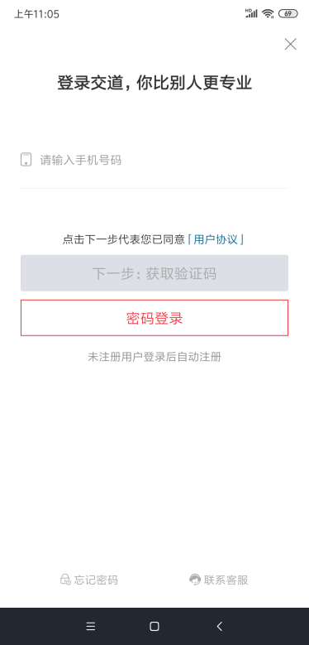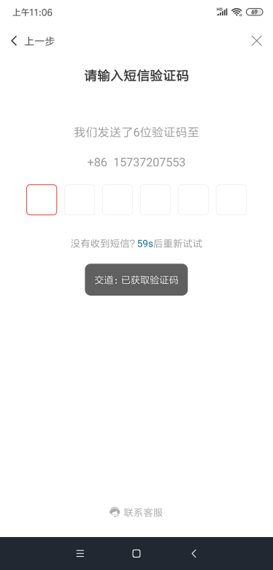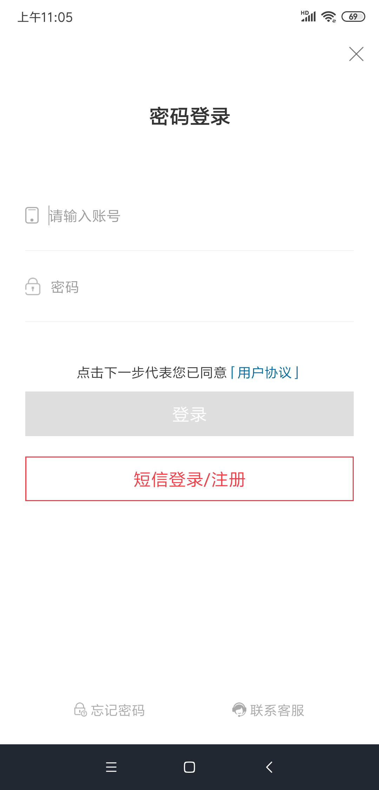
图3-1 图3-2 图3-3

3.1找回密码
点击左下方【忘记密码】，即可进入“找回密码”页面
输入手机号后，点击【获取验证码】，等待手机短信验证码，输入验证码后，继续输入新密码，点击【确认修改】即可
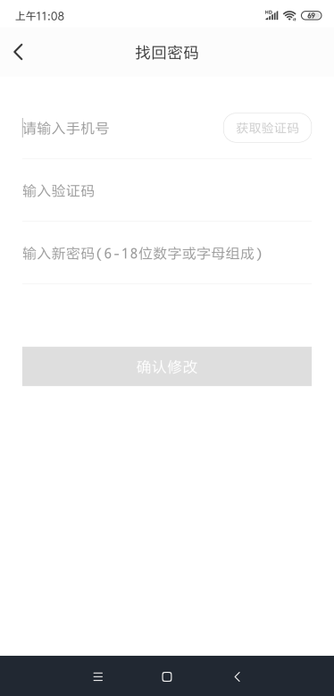
图3-1-1 图3-1-2
4.认证流程（共五步）
4.1第一步：选择城市与系统
根据您所在城市，选择您要学习的系统平台（本省学员选择“广东省施工企业三类人员培训管理系统”）
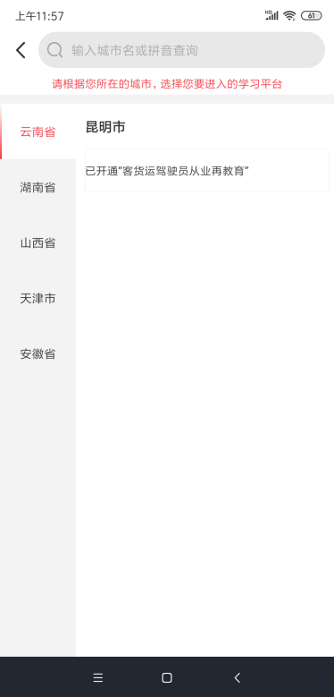
图4-1-1
4.2第二步：选择行业与身份
根据您的行业与身份真实选择，否则将无法学习到与自己身份对应的课程，选择后将会进入下一步“信息补全”页面
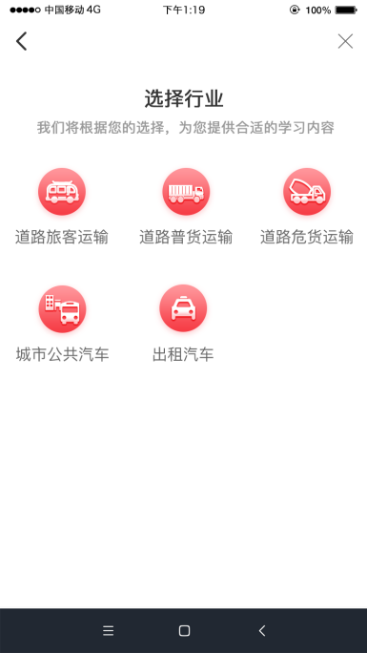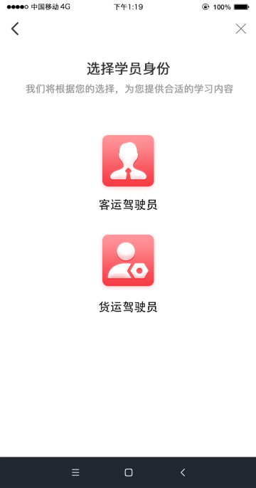
图4-2-1 图4-2-2

4.3第三步：信息补全
· 点击【以后再认证】或关闭该页面，将不保留此次编辑信息，返回至“交道教育首页”；
· 填写完成后，点击【完成】，将进入下一步“核对信息”页面
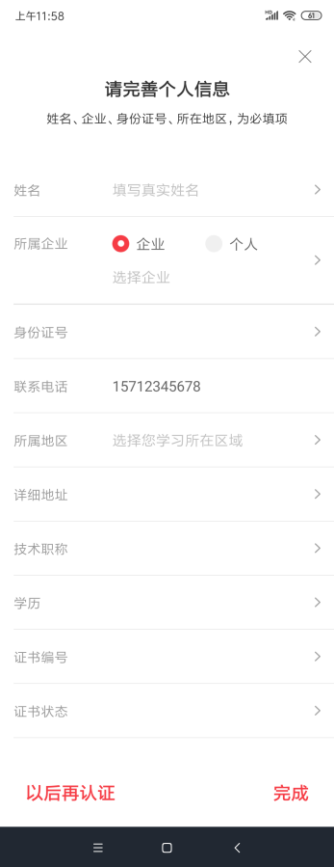
图4-3-1
4.4第四步：核对信息
· 若信息填写有误，点击【我要修改】，可返回上一步“信息补全”页面进行修改；
· 若信息填写无误，点击【确认】，将前往下一步“活体检测”页面
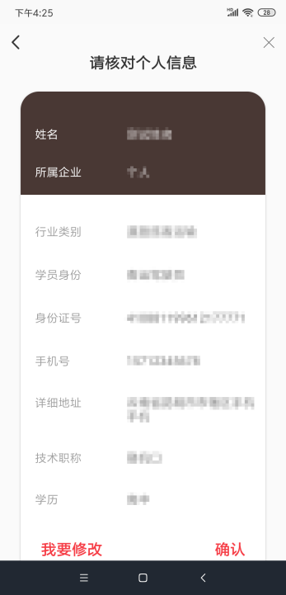
图4-4-1
4.5第五步：活体检测
· 根据系统提示，点击【下一步】>【红色按钮】，开始进行活体检测；
· 根据系统提示完成检测后，点击（图4-5-4）【确认】即可开始学习
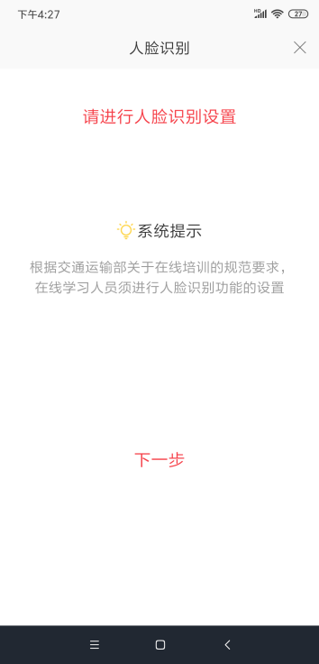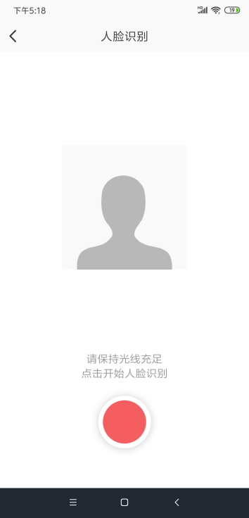
图4-5-1 图4-5-2

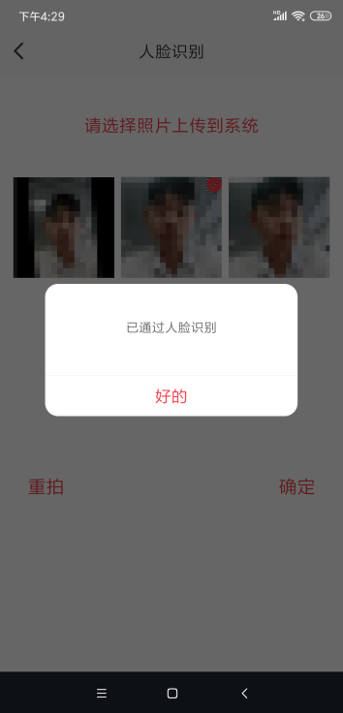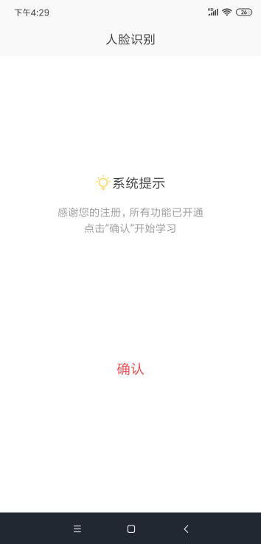
图4-5-3 图4-5-4
5.学习首页
正式登录学员见到页面如下图（图5-1），页面中具有切换系统与行业类型功能；
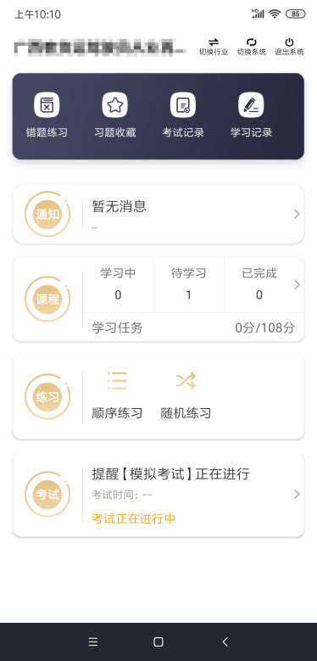
图5-1

5.1切换学习平台
点击“学习首页”顶部【切换系统】，可见以下页面（图5-1-1）
若切换相同教育类型的系统，可直接进入学习页面；若首次切换不同教育类型系统，还需确认行业类别与学员身份（图5-1-2）
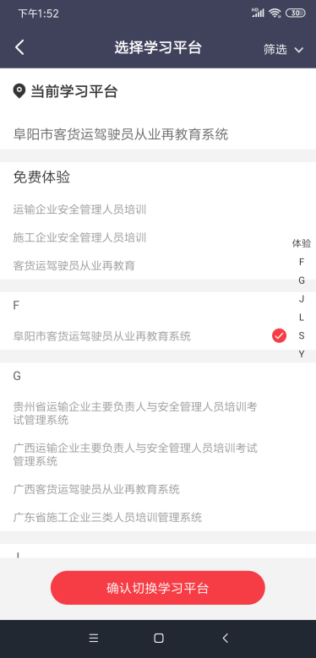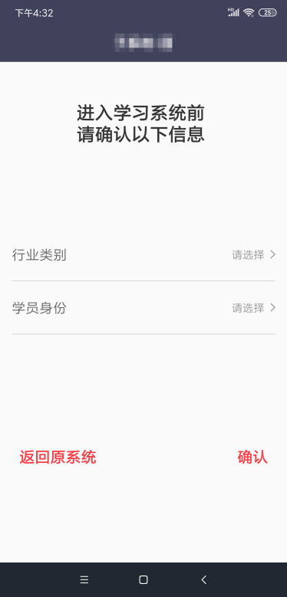
图5-1-1 图5-1-2

5.2错题练习
· 点击学习首页【错题练习】，将进入错题列表页面（图5-2-1）；
· 点击列表中习题，即可进行错题练习，同时该页面还有收藏习题、试题分析、答题卡功能（图5-2-2）
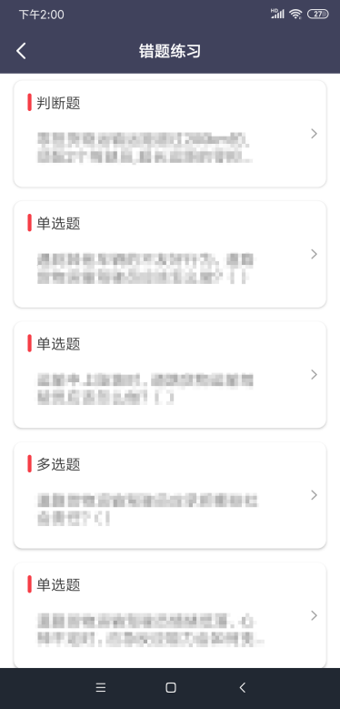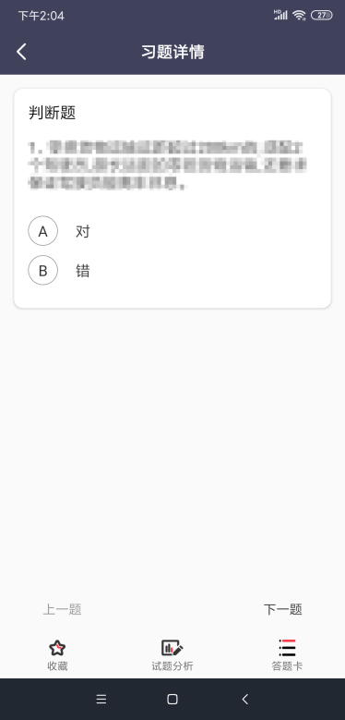
图5-2-1 图5-2-2
5.3习题收藏
点击学习首页【习题收藏】，将进入收藏习题列表页面（图5-3-1）；
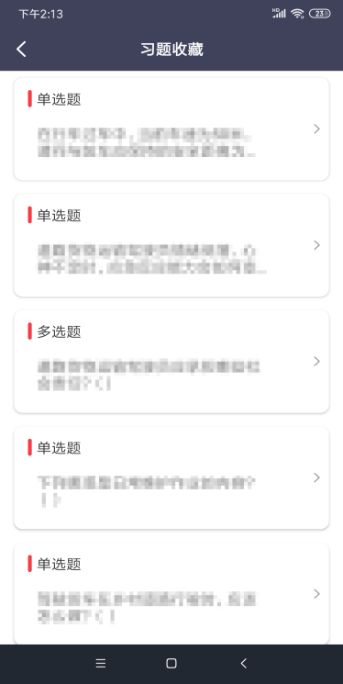
图5-3-1
点击列表中习题，即可进行练习、查看习题，同时该页面还有取消收藏习题、试题分析、答题卡功能
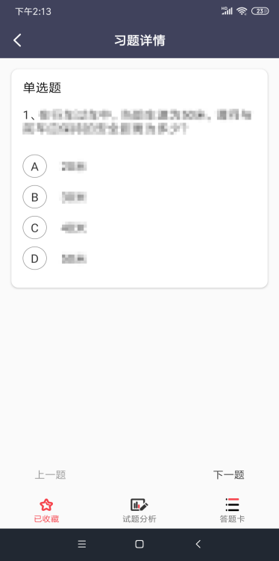
图5-3-2
5.4考试记录
点击学习首页【考试记录】，可见以下页面（图5-4-1）；
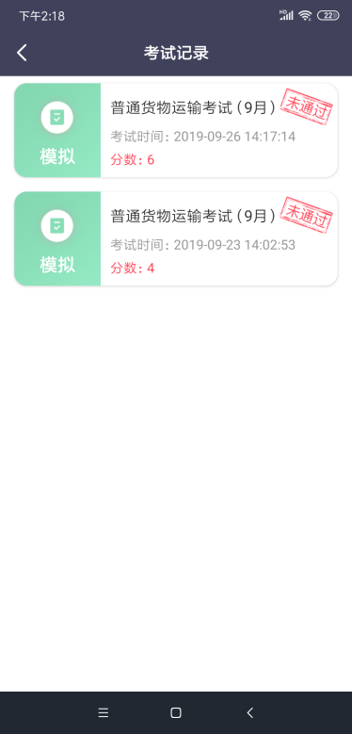
图5-4-1
点击列表中的考试，即可查看考试详情，左右滑动屏幕即可查看上一题/下一题（图5-4-2）
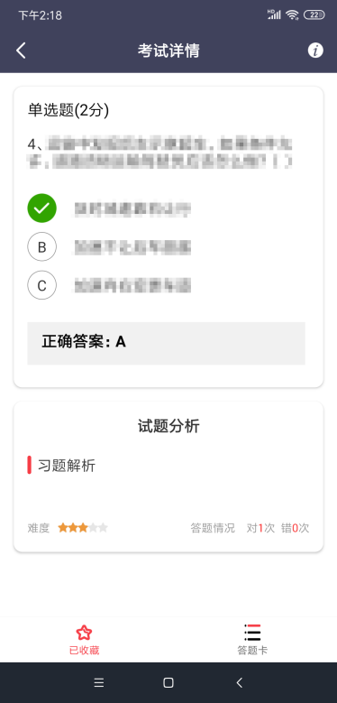
图5-4-2
5.5顺序练习/随机练习
点击学习首页【顺序练习/随机练习】，可见以下页面（图5-5-1）；
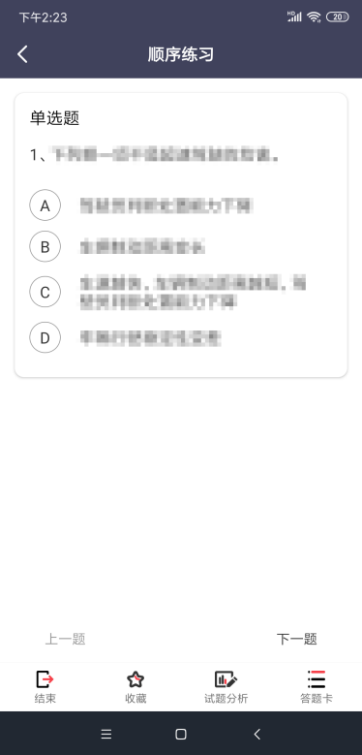
图5-5-1
5.6考试
· 点击学习首页【考试】，可见以下页面（图5-6-1）；
· 点击列表中的考试，进入考试须知页面（只有在规定的时间内才可参加考前冲刺），再点击【开始考试】若考试设置有人脸识别，还需完成人脸识别方可进入考试页面（图5-6-3）
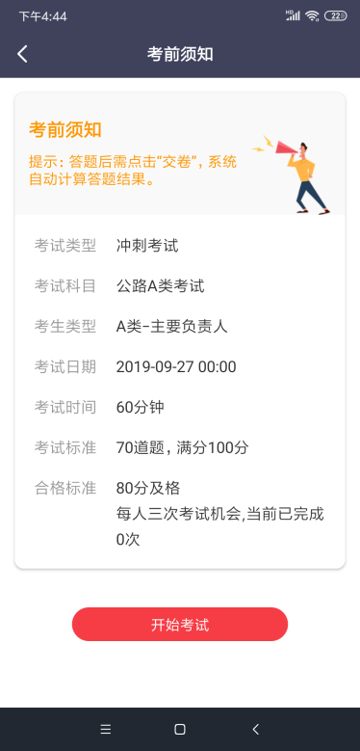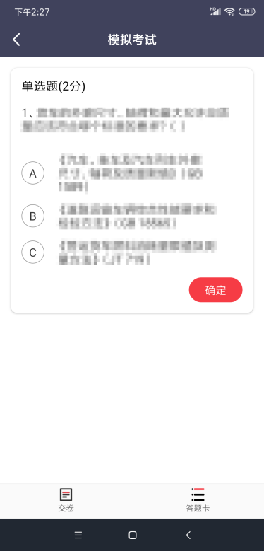
图5-6-1 图5-6-2 图5-6-3

5.7课程
· 点击学习首页【课程】，可见以下页面（图5-7-1）
· 点击列表中的教材，可进入教材目录页（图5-7-2）上级章节未学完，则下级章节为锁定状态不可学习，若有电子点名和课后练习，学习完成后将会弹出
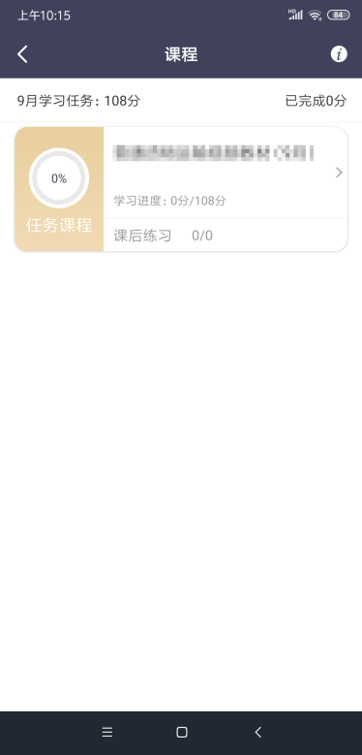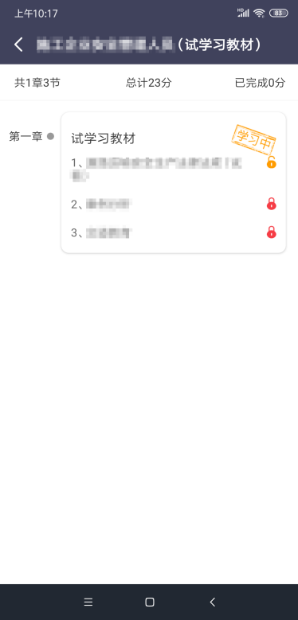
图5-7-1 图5-7-2
6.学员缴费
若企业未帮学员缴费，使用学习功能时需要先进行缴费，提示如（图6-1）
支付完成后即可开始正式学习
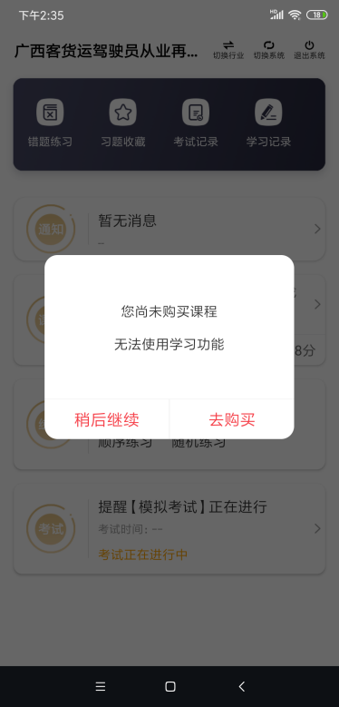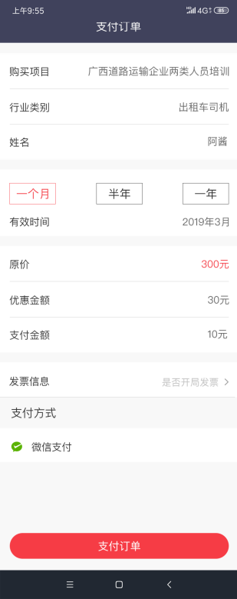
图6-1 图6-2

6.1开具发票
· 学员付款时可填写发票信息，如下面（图6-1-1）
· 填写完成后，点击【确定】，完成支付后即可开具发票
注：如未开具发票，可在付款20天之内申请补开，过期无效，补开发票操作详见“6.2补开发票”
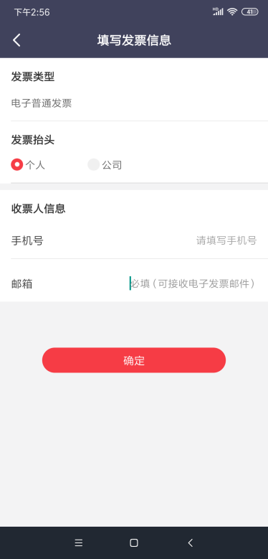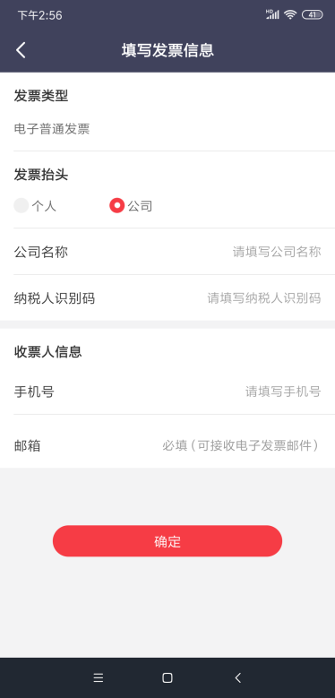
图6-1-1
6.2开具发票
点击页面底部【我的】 -> 【缴费记录】 -> 点击右上角【开发票】 -> 勾选需要开具发票的订单，点击【下一步】 -> 完善发票信息后点击【提交】即可
注：如未开具发票，可在付款20天之内申请补开，过期无效
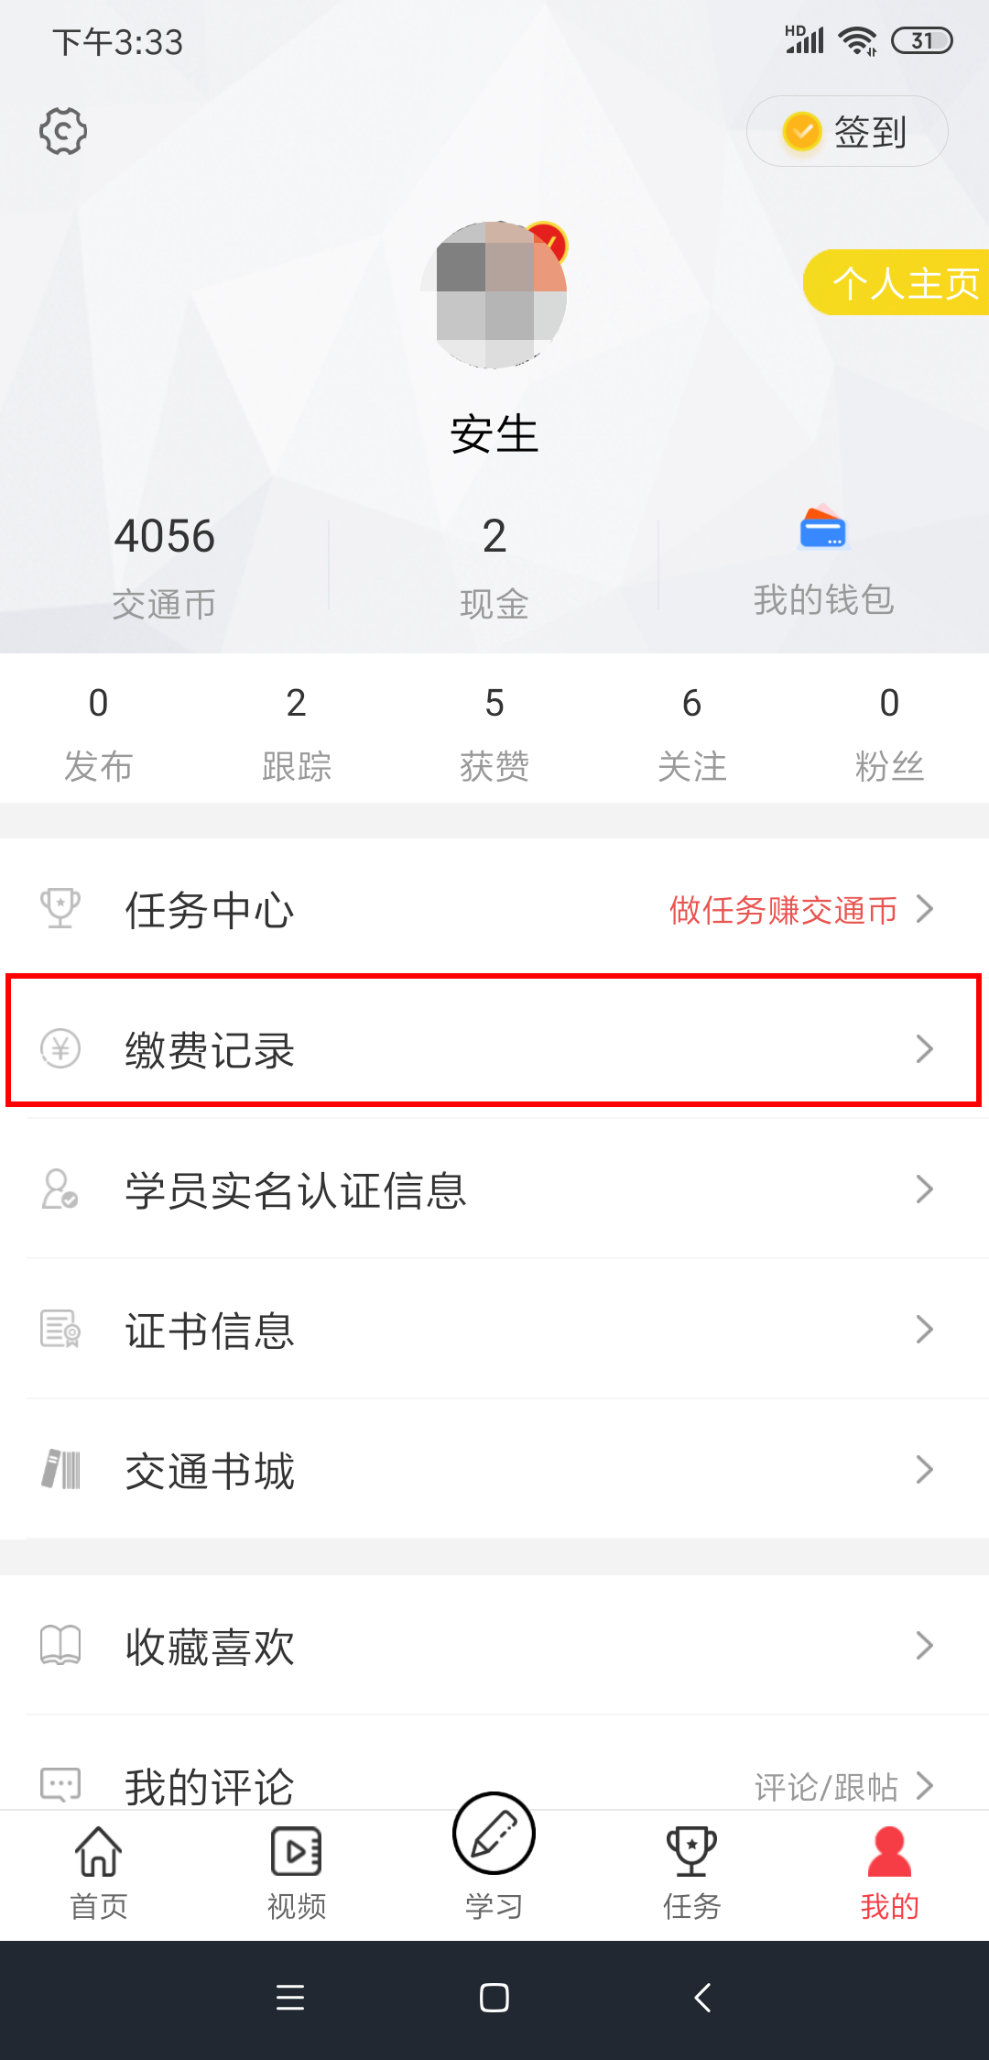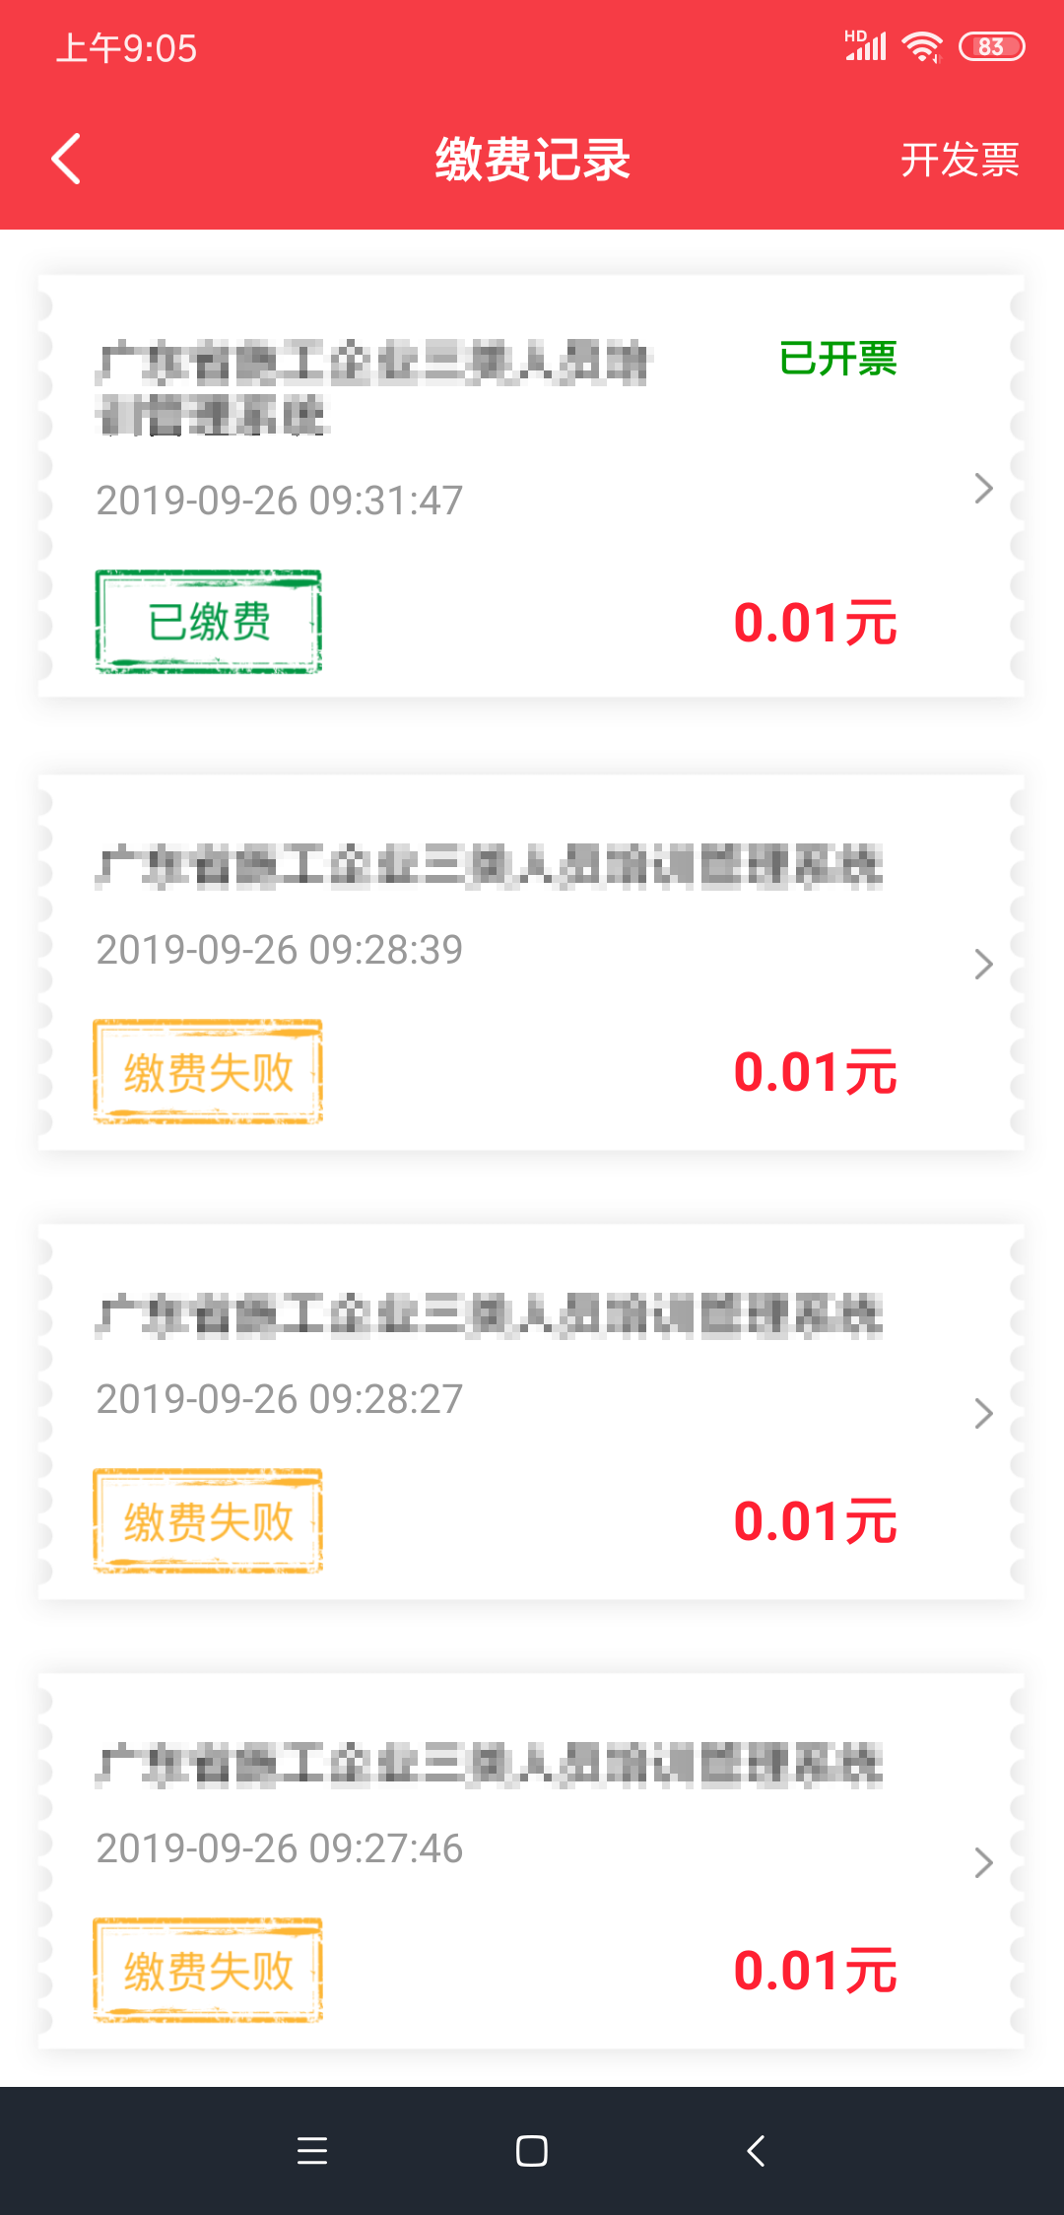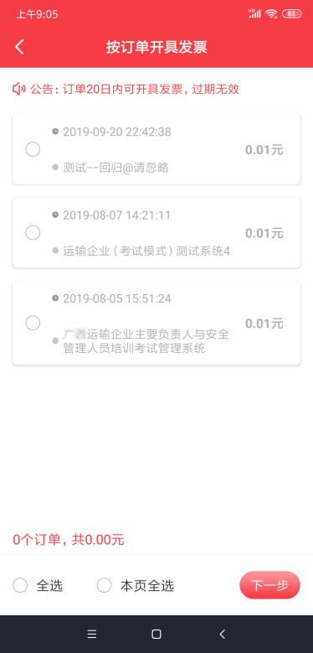
图6-2-1
6.3查看缴费记录
点击页面底部导航【我的】>【缴费记录】可查看订单详情
如申请发票，也可在此查看发票抬头信息，订单详情页如图（6-3-1）所示
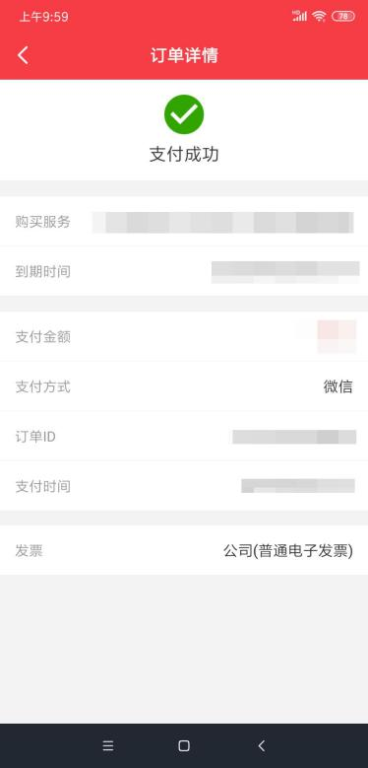
图6-3-1

